|  |  |  |  |
| --- | --- | --- | --- |
| **Adı:** |  | **…………………. Ortaokulu** |  |
| **Soyadı:** |  | **………………. Eğitim Öğretim Yılı** | Tarih: ……/……/ 20.. |
| **Sınıfı:** |  | **DİN KÜLTÜRÜ VE AHLAK BİLGİSİ** | Aldığı Not |
| **No:** |  | **8. Sınıf 1.Dönem 2. Yazılı / Sınav Soruları** |  |

“Osmanlı Devleti'nde esnafının kullandığı borç/veresiye defterine ‘Zimem Defteri’ denirdi. Bu defterde alışveriş yapan halkın borçları yazılırdı. Osmanlı'da, ramazan ayı gelince zenginler esnafları dolaşır, ‘Zimem Defteri’ denilen borç defterinin bir kısmını veya tamamını satın alırlardı. Herkes gücü yettiği kadarıyla bu defterin en azından bir sayfasını sildirmeye çalışır ve o sayfada yazılan borçluların borçlarını kapatmış olurdu. Bu gelenekle birlikte ne zengin kime yardım ettiğini, ne de fakir kimin yardım ettiğini bilirdi. Bu güzel adetle zenginin mağrur/kibirlenme olmadan vermesi, fakirin mahcup/utanma olmadan alması sağlanırdı.”

1. Yukarıdaki anlatılan gelenekten hareketle Zekat başta olmak üzere ihtiyaç sahiplerine yaptığımız yardımlarda gözetmemiz gereken hususlara sizler de 5 örnek veriniz. (8.2.3)

Sevgili Peygamberimiz Muhammed Mustafa (sav) şöyle buyurmuştur: “Müminler birbirlerini sevme, birbirlerine merhamet etme ve şefkat gösterme konusunda bir bedenin organları gibidir. Bedenin bir organı rahatsızlandığında diğer organlar da uykusuzluk ve yüksek ateşle bu acıya ortak olur.”

1. Sevgili Peygamberimizin bu hadisiyle Müslümanların birbirlerine karşı sorumlulukları konusunda ne anlatmak istediğini açıklayınız. (8.2.1)

1.Eraeytellezî …………….. bid-dîn. 2. Fezâlikellezî …………… yetîm.

3. Velâ yehuddu alâ taâmil miskîn. 4. Feveylün ……………..

5. Ellezîne hüm an ……………. sâhûn. 6. Ellezîne hüm yürâûne

7. Ve …………….. mâûn.

1. Yukarıda yer alan Maun Suresi’nde boş bırakılan yerlere uygun kelimeleri yazınız. (8.2.5)
2. Toplumda yaygın olan batıl inançları yansıtan atasözleri, deyim veya deyişlere 2 örnek veriniz. (8.1.1)

“Zekâtlar Allah'tan bir farz olarak ancak, ………….., düşkünlere, zekât toplayan memurlara, gönülleri İslâm'a …………….. olanlara, hürriyetlerini satın almaya çalışan kölelere, ………………, Allah yolunda olana, yolda kalana mahsustur. Allah pek yi bilendir, hikmet sahibidir.” (Tevbe suresi, 60)

1. Yukarıdaki ayette boş bırakılan yerlere uygun kelimeleri yazınız? (8.2.2)
2. Cüzi ve Külli İrade kavramlarını ve arasında ilişkileri kısaca açıklayınız. (8.1.2)

**“**Hz. Şuayb (as) tartıda ve ölçüde dolandırıcılık yapma konusunda arsızlaşmış, yaptıkları kötülüklerle övünüp iyilik yapanları aşağılayıp dalga geçenlerin hüküm sürdüğü bir toplum olan Medyen’e gönderilmiştir. Kendisi insanlara Allah’ın verdiği görevi gereği doğruları ve iyileri anlatsa da onlar iyilik yapmanın ahmaklık olduğunu, ahlaklı insanların ezilmeye ve kaybetmeye mahkum olduğunu söyleyerek davetini reddetmişlerdir.”

1. Yüce Allah (cc), Hz. Şuayb yerine sizi görevlendirseydi böyle itirazlar yönelten bir toplumla nasıl mücadele ederdiniz. (8.2.4)

|  |
| --- |
| Başarılar Dilerim ☺ |
| Din Kültürü ve Ahlak Bilgisi Öğretmeni |
| …………………………………………. |

DİN KÜLTÜRÜ VE AHLAK BİLGİSİ

8. Sınıf 2.Dönem 1. Yazılı / Test Sınavı-1

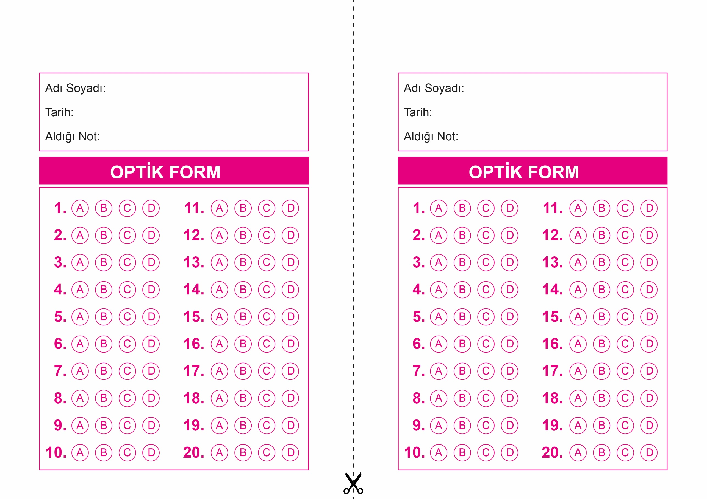

DİN KÜLTÜRÜ VE AHLAK BİLGİSİ

6. Sınıf 2.Dönem 1. Yazılı / Sınav Soruları

OPTİK FORMU FOTOKOPİ İLE (A4 KAĞIDI) ÇOĞALTTIKTAN SONRA BURADAN KESEBİLİRSİNİZ.

DİN KÜLTÜRÜ VE AHLAK BİLGİSİ

8. Sınıf 2.Dönem 1. Yazılı / Test Sınavı-1



**8. SINIF SINAV VE CEVAP ANAHTARI İÇİN TIKLAYINIZ**

